UPODABLJANJE ZEMLJE
(Preberi učb. na str. 24-25 in spodnji tekst ter reši delovni list.
Delovni list nato prilepi v zvezek.)

- Upodabljanje površja nekoč:
Ljudje so označili vse pomembne in izstopajoče stvari v okolici, ki bi jim pomagale pri orientaciji (zanimive ali nevarne kraje, lovišča, vode …). Pri tem so risali risbe na kamen, lubje, v pesek …

- Upodabljanje površja danes:
- GLOBUS:
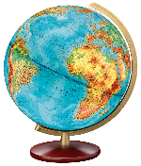
Je okrogel pomanjšan model Zemlje. Zemljino površje je ukrivljeno, zato ga je mogoče pravilno prikazati le na globusu. Zaradi okrogle oblike je globus edini, ki ohranja pravilno obliko in razmerja med površinami. Ni pa primeren za prikaz manjših območij in je nepraktičen za prenašanje.

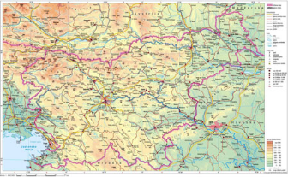
- ZEMLJEVID/KARTA:
Je pomanjšana in poenostavljena podoba Zemljinega površja, prikazana na ravni ploskvi. Na njih lahko prikažemo tudi podrobnosti. So uporabni in praktični, nosimo jih lahko s seboj, jih prepogibamo, vanje pišemo itd. Zbirka zemljevidov se imenuje atlas.
- RELIEF:
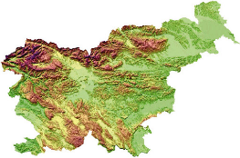
Je pomanjšan model izoblikovanosti Zemljinega površja. Z njim prikazujemo le oblike površja (npr. nižine, griče, gore). Lahko ga izdelamo iz različnih materialov (mavec, umetne mase) in s pomočjo računalnika.

- PANORAMSKA RISBA/PANORAMSKA FOTOGRAFIJA:
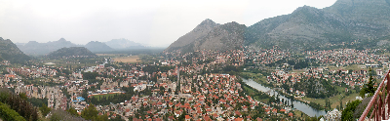
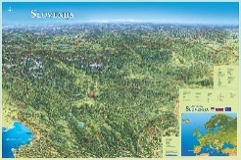
Panoramska risba/veduta in fotografija prikazujeta pokrajino z izbrane, ponavadi dvignjene točke.

- FOTOGRAFIJE IZ ZRAKA:
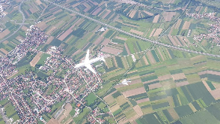
Fotografiranje iz zraka je precej zahtevnejše kot panoramsko fotografiranje, saj zanj potrebujemo posebej opremljena letala ali satelite. Zračne in satelitske posnetke pozneje s številnimi predelavami uporabljamo za izdelavo zemljevidov.

- INFORMACIJSKA TEHNOLOGIJA:
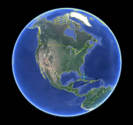
Ta tehnologija nam omogoča prikazovanje interaktivnega globusa, ki si ga lahko ogleda v trirazsežni (3D) tehniki. Računalniški program Google Earth omogoča, da Zemljo vidimo kot iz vesolja, lahko jo približujemo in natančno opazujemo njeno površje.

Dopolni svoj geografski slovarček z naslednjima pojmoma:
ATLAS – zbirka zemljevidov
POVRŠJE – če reliefu dodamo tudi naselja, reke, rastlinstvo, prometnice itd., govorimo o površju

Odgovori na vprašanja:

- S katerimi pripomočki so ljudje nekoč prikazovali Zemljino površje in kako to počnemo danes?
Včasih: risanje na kamen, v pesek, na lubje … nato z enostavnejšimi zemljevidi, ki so jih narisali po spominu, s podatki, ki so jih pridobili s pomočjo pripovedovanja ljudi, ki so potovali.
Danes: prikaz Zemlje oz. njenega površja s pomočjo z globusa, zemljevida, reliefa, panoramske fotografije/risbe, fotografij iz zraka, s pomočjo informacijske tehnologije (npr. Google Earth).
- Kateri izmed naštetih pripomočkov je najbolj uporaben in zakaj?
Zemljevidi/karte - na njih lahko prikažemo tudi podrobnosti, so uporabni in praktični, nosimo jih lahko s seboj, jih prepogibamo, vanje pišemo itd.
- Kaj je zemljevid/karta?
Je pomanjšana in poenostavljena podoba Zemljinega površja, prikazana na ravni ploskvi.
- Naštej nekaj zemljevidov, ki jih uporabljamo v vsakdanjem življenju.
SPLOŠNI ZEMLJEVIDI, TEMATSKI ZEMLJEVIDI (npr. karta gostote poselitve, karta podnebja …), POSEBNI ZEMLJEVIDI (npr. planinske in turistične karte, mestni načrti)

